Práctica 4: Contadores

Arnold T. Maldonado

*Instituto Politécnico Nacional, Unidad Profesional Interdisciplinaria de Ingeniería campus Zacatecas  
 Zacatecas, México*

tm02arnold@gmail.com

***Resumen*— En esta práctica el objetivo fue diseñar e implementar en lenguaje VHDL un circuito contador ascendente y descendente de 0 a 99, ascendente de 0. Aquí se plasman los conceptos básicos y razonamientos que hicieron posible completar esta tarea.**

# introducción

En electrónica es bastante frecuente verse necesitado de contabilizar eventos y por tanto se requiere utilizar un contador. Los *flip-flops* pueden conectarse entre sí para realizar funciones de recuento. A esta combinación *de flip-flops* se les denomina *contador*.

El número de *flip-flops* que se utilizan y la forma en que se conectan determinan el número de estados (que recibe el nombre de módulo) y también la secuencia específica de estados por los que pasa el contador durante un ciclo completo. Dependiendo del modo en que se aplique la señal de reloj, los contadores se clasifican en asíncronos y síncronos. En los *contadores asíncronos*, normalmente denominados contadores con propagación (*ripple counters*), se aplica una señal de reloj externa a la entrada de reloj del primer *flip-flop* y luego a los siguientes *flip-flops* se les aplica la señal de reloj mediante la salida del *flip-flop* anterior.

En los contadores síncronos, la entrada de reloj se conecta ***a todos los flip-flops***, de forma que se les aplica la señal de reloj simultáneamente.

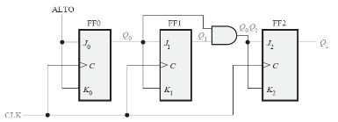

Figura 1: Diseño de un contador

# desarrollo de la práctica

***a) Diseño del contador ascendente y descendente de 0 a 99***

El contador debía:

* Tener salida a los displays de 7 segmentos
* Tener un tiempo de cambio en el conteo de medio segundo (2 Hz)
* Contar con un botón *RESET*

Funcionamiento:

1. La entrada *clk* va a un contador de 1⁄2 segundo que al contar dicho valor manda una señal (salida 1) que funciona como señal de reloj en el primer contador de 0 a 9.
2. El primer contador al llegar a 9 manda una señal de salida (salida 2) que sirve como señal de reloj del segundo contador de 0 a 9. Hasta que no se mande la señal en la salida 2 se mantiene el estado en el contador.
3. Al mismo tiempo el valor que tiene cada contador se envía a un decodificar separado con las señales *conteo1* y *conteo2* para decodificarlas a los 7 segmentos del display. Se emplea un multiplexor que nos permite seleccionar un contador o el otro. La Spartan3 no tiene integrados display de 7 segmentos, se tuvo que asignar las salida por los puertos J1 y conectar externamente el display.

Luego, para hacerlo descendente, se usó el mismo que utilizamos de 0 a 99, solo que ahora, crearemos una entrada up, la cual, si estaba en alto, los valores crecían, y si estaba en bajo, decrecían. Cuando la cuenta era 1, entonces la salida fue 9; cuando fue 2, la salida era 8 y así hasta que la cuenta fue 9. De esto se observan los resultados en la Figura 2

***b) Diseño del contador ascendente de 0 a 60***

Se usó el código del contador anterior:

* Se agregó una señal llamada *aux* la cual trunca el contador cuando este llega a 60
* Se agregó un apartado para que cuando el contador finalizara de contar se encendiera un LED del FPGA

Se observan los resultados en la Figura 3

# simulaciones

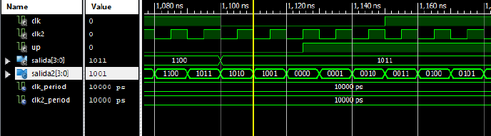

Figura : Simulación del contador ascendente y descendente de 0 a 99

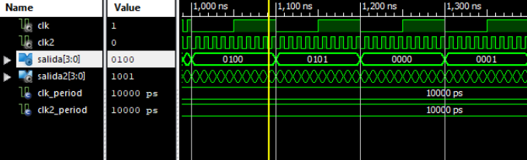

Figura 3: Simulación del contador ascendente de 0 a 59

1. conclusiones

El uso de los contadores es primordial en la vida diaria; todos los aparatos tecnológicos que conocemos usan uno o más para funcionar correctamente. Conocer el funcionamiento de uno y saber qué elementos necesita para funcionar es un conocimiento que sin duda es necesario adquirir.

Diseñar un contador en VHDL es distinto que diseñarlo usando el diagrama de bloques. Por una parte diseñarlo usando diagrama de bloques es más enroyado que hacerlo usando VHDL porque en VHDL se describe el funcionamiento que tienen los circuitos más a grandes razgos, mientras que usando diagrama de bloques hay que regresar a los fundamentos del diseño digital (el comportamiento de las compuertas básicas por ejemplo).

1. referencias
2. M. M. Morris, *Diseño Digital (3ª Ed.)*. Naucalpan de Juárez: Pearson Educación, 2003.